UNIVERZITET U TUZLI - FAKULTET ELEKTROTEHNIKE
Godina studija: I Predmet: OSNOVI ELEKTROTEHNIKE

Zadaci za pismeni ispit – IV kolokvij – 27.08.2004.
(Naizmjenične struje i trofazni sistemi)

1.) Voltmetar uključen u električno kolo na slici 1. pokazuje vrijednost 50[V]. Ako su poznate vrijednosti elemeneta kola R=R₂=X_{L}=X_{C}=10[Ω], R₁=5[Ω] odrediti:  - pokazivanje ampermetra  - napisati izraz za trenutne vrijednosti napona u(t) i struje i(t)  c) izračunati aktivnu i reaktivnu snagu električnog kola | 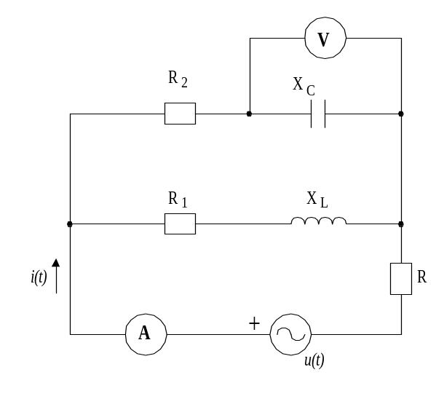
2.) Odrediti ekvivalentnu induktivnost kola prikazanog na slici 2.  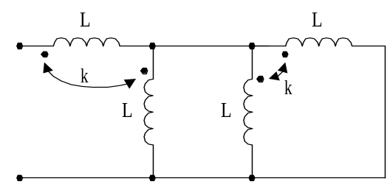 | 3.) Na slici 3. prikazan je nesimetrični potrošač priključen na simetrični napon direktnog redoslijeda faza, efektivne vijednosti faznog napona 480[V]. Odrediti pokazivanje vatmetara u kolu.  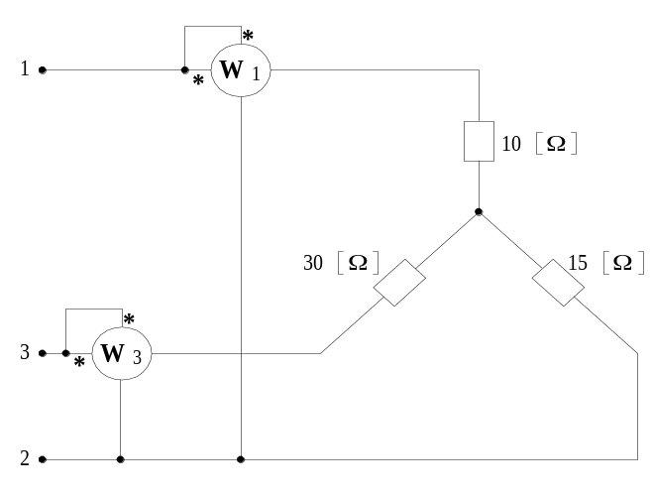
Predmetni nastavnik: dr.sci.Izudin Kapetanović, redovni profesor
Saradnici: Tatjana Konjić, docent ; Majda Tešanović; asistent Mensur Kasumović, asistent; Mario Pejdanović, asistent

